
***********************************************************************************************************

第59号

11月18日
２００９年
発行:憲法｢九条の会｣調布のひろば
----------------------------------------------------------
〒182-8511 調布市国領町2-5-15 あくろす２階
市民活動支援センター内メールボックス６番
電話：042-483-1762 FAX：042-483-1566 大野方
-----------------------------------------------------------
郵便振替00170-6-445473 加入者名大野哲夫
E-Mail：choufu9jou@yahoo.co.jp（変更しました）
WEBサイトhttp://www.geocities.jp/chofu9jou/index.html

第４８回
憲法ひろば
調布｢憲法ひろば｣は、十一月十四日午後、あくろす二階｢第一会議室｣で、第四八回例会を開催。今回の発題者は岩本努さん（写真＝教育史研究者・調布「憲法ひろば」世話人・大学講師）、司会は大野哲夫さん。参加二十七人、初めての方が多かったのは嬉しいことでした。（石川康子･記）

司会は大野さんが勤めました
日清･日露戦争が残したもの
二つの戦争に勝利したことによって、中国人蔑視と軍人崇拝が
がった。子どもたちの間に戦争ごっこがはやり、中国人は豚にた
えられ、ちゃんちゃん坊主と呼ばれ、どの子も「大和魂」をもつ日本兵になりたがった。日本が「国威」を発揚したのはひとえに軍人のおかげとされ、娘を持つ者はみな軍人を婿にと望んだ。

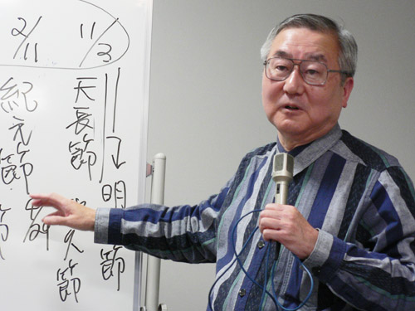
岩本さんがこのテーマを選んだのは、「坂の上の雲」よりむしろ、同じＮＨＫが日本の台湾支配について作った「アジアの一等国」という番組の標題に触発されてのことだそうですが、レジュメに沿って膨大な資料を全部使いきってのお話は、聴き応え満点でした。
これは西周が訳したフィセリング著『萬国公法』に登場する。世界の国々を三等級にわけ、一等国とは「ソノ勢力強大ナルニ依ッテ･･事勢ノ向背ヲ定ムルニ足ル」諸国で、英・仏・露・プロシャ・オーストリアが挙げてある。「他国ニ制セラル」もやむを得ないのが三等国。黒船で突然世界の存在に目を開いた日本は、なんとしても一等国に這い上がろうとがんばった。そのためには「三等国」の群れているアジアとのつながりを断ち、「西洋の文明国と進退を共にする」にしくはない、と説いたのが福沢諭吉の「脱亜入欧」論だった。
学校教育の役割
こういう意識の普及に大きな力を発揮したのはなんといっても学校教育。教科書はすべての子どもの目にふれる唯一の書物である。明治十四年から小学校では外国史は教えられなくなった。その理由を喜田貞吉は「我々は二五〇〇余年来引き続いて変わらぬ皇室の臣民である。君臣の関係は天壊無窮、親子の関係の如く切っても切れぬものである。かかる国体のもとに生まれた我々は非常に幸福な非常に名誉なことである」と、まず頭から叩き込むことが大切で、革命や社会主義などが出てくる他国のことは知らせるべきではないと述べている。
さらに三大節、ご真影を収めた奉安殿への敬礼などの儀式・儀礼の強制によって、国体意識は体からも叩き込まれた。
国定教科書の変遷
教科書が国定になったのは一九〇四年からで、修身、国史、地理、読み方（国語）が重点科目としてまず取り上げられ、次いで理科・算数・音楽も国定となった。一九一〇、一八、三三、四一年の四回改訂されているが、それぞれ大きな歴史的事件に対応して内容や書きかたも変わっている。例えば昭和十五年版の国史で、日露戦争の勝利で一大強国となり、「欧米諸国に圧迫されていた東亜諸国の自覚を促すことも多かった」は昭和十八年版では「我が国は世界における地位を諸外国にはっきり認めさせると共に、東亜の守りに重きを加え・・・東亜諸民族の自覚を促し、これを元気づけた」となる。
庶民の抵抗
このような「国策」に抵抗の意思表示をしたのは演歌師たちだった。彼らは「ああ金の世」「ノンキ節」など多くの歌で世相を風刺し、うっぷんを晴らした。
頭を下げ、直立不動で教育勅語を聴かされていた一般国民も負けてはいなかった。「チンがうっかり屁をこいた。汝臣民臭かろう。国家のためだ、我慢せよ」というざれ歌は全国津々浦々に広まっていた。
